TRƯỜNG ĐẠI HỌC CÔNG NGHỆ THÔNG TIN

VÀ TRUYỀN THÔNG VIỆT HÀN

**KHOA KHOA HỌC MÁY TÍNH**

**🙟🕮🙝**



**ĐỒ ÁN CƠ SỞ 2**

**ĐỀ TÀI:**

**XÂY DỰNG TRANG WEBSITE BÁN BALO TRỰC TUYẾN**

|  |  |  |
| --- | --- | --- |
| **Giảng viên hướng dẫn** | **:** | **ThS. Ngô Lê Quân** |
| **Sinh viên thực hiện** | **:** | **Nguyễn Minh Tú - 21IT390** |
|  |  | **Nguyễn Văn Trung - 21IT658** |
| **Lớp** | **:** | **21SE5** |

**Đà Nẵng, tháng 12 năm 2022**

**LỜI CẢM ƠN**

Chúng em sẽ không thể thực hiện và hoàn thành đồ án này nếu không có sự hướng dẫn và chỉ bảo tận tình của ThS.Ngô Lê Quân. Em xin cảm ơn sự chỉ bảo và hướng dẫn tận tình của thầy để chúng em hoàn thành tốt đồ án.

Em xin trân trọng cảm ơn quý thầy cô trong Khoa Khoa học máy tính Trường Đại học Công nghệ thông tin và Truyền thông Việt – Hàn Đại học Đà Nẵng đã tận tình giảng dạy, truyền đạt những kiến thức và tạo điều kiện để chúng em hoàn thành đồ án này.

Xin chân thành cảm ơn sự giúp đỡ đến từ các anh chị đi trước cũng như các bạn trong quá trình thực hiện đồ án.

Tuy đã cố gắng, nỗ lực hết mình để hoàn thành tốt. Song, đồ án chắc sẽ có những thiếu sót. Chúng em rất mong sự thông cảm của thầy cô và các bạn.

Em xin trân trọng cảm ơn.

**Sinh viên**

**Nguyễn Minh Tú**

**Nguyễn Văn Trung**

**NHẬN XÉT CỦA GIẢNG VIÊN HƯỚNG DẪN**

**Giảng viên hướng dẫn**

**ThS. Ngô Lê Quân**

**MỤC LỤC**

LỜI CẢM ƠN 2

NHẬN XÉT CỦA GIẢNG VIÊN HƯỚNG DẪN 3

MỤC LỤC 4

DANH MỤC CÁC TỪ VIẾT TẮT 6

DANH MỤC HÌNH VẼ 7

DANH MỤC BIỂU ĐỒ 8

MỞ ĐẦU 9

CHƯƠNG 1. TỔNG QUAN VỀ TRANG WEBSITE 12

1.1. Các phương pháp 12

1.1.1. Trình bày phương pháp triển khai thực hiện đề tài 12

1.1.2. Ưu, nhược điểm 12

1.2. Các ngôn ngữ sử dụng 12

1.2.1. HTML 12

1.2.2. CSS 13

1.2.3. JS 13

1.2.4. PHP 14

1.3. Kết chương 1 14

CHƯƠNG 2. PHÂN TÍCH VÀ THIẾT KẾ HỆ THỐNG TRANG WEBSITE 15

2.1. Mô tả trang website 15

2.2. Mô tả hệ thống 15

2.3. Phân tích và thiết kế hệ thống 15

2.3.1. Thiết kế cơ sở dữ liệu 16

2.3.2. Biểu đồ Use Case 16

2.3.3. Biểu đồ hoạt động 17

2.3.4. Biểu đồ tuần tự 18

2.4. Kết chương 2 20

CHƯƠNG 3. XÂY DỰNG WEBSITE BÁN BALO TRỰC TUYẾN 21

3.1. Thiết kế trang website 21

3.1.1.Trang chủ: 21

3.1.2.Giới thiệu: 22

3.1.3.Sản phẩm: 24

3.1.4.Đăng ký và đăng nhập: 27

3.1.5.Tìm kiếm: 28

3.1.6.Giỏ hàng: 30

3.1.7.Chi tiết sản phẩm: 30

3.1.8.Đánh giá: 31

3.1.9 Quên mật khẩu...................................................................................................31

3.1.10.Quản lý tài khoản: 31

3.1.11.Quản lý đặt hàng: 32

3.1.12. Quản lý danh mục.............................................................................................32

3.1.13.Quản lý sản phẩm..............................................................................................32

3.1.14. Quản lý khách hàng..........................................................................................33

3.1.15 Danh sách admin ..............................................................................................33

3.2. Kết chương 3 34

KẾT LUẬN 34

TÀI LIỆU THAM KHẢO 34

**DANH MỤC CÁC TỪ VIẾT TẮT**

|  |  |
| --- | --- |
| **VIẾT TẮT** | **NỘI DUNG** |
| HTML | Hypertext Markup Language |
| CSS | Cascading Style Sheet |
| W3C | [World Wide Web Consortium](https://vi.wikipedia.org/wiki/World_Wide_Web_Consortium" \o "World Wide Web Consortium) |
| JS | JavaScript |
| PHP | Hypertext Preprocessor |

**DANH MỤC HÌNH VẼ**

Hình 3.1. Trang chủ 21

Hình 3.2. Trang chủ 22

Hình 3.3. Trang chủ 22

Hình 3.4. Giới thiệu 23

Hình 3.5. Giới thiệu 23

Hình 3.6. Giới thiệu 24

Hình 3.7. Sản phẩm nổi bật 24

Hình 3.8. Sản phẩm nổi bật 25

Hình 3.9. Đăng ký 27

Hình 3.10: Đăng nhập 27

Hình 3.11: Tìm kiếm 28

Hình 3.12. Hồ sơ tài khoản 28

Hình 3.13: Cập nhập hồ sơ 29

Hình 3.14: Cập nhập địa chỉ 29

Hình 3.15: Giỏ hàng 30

Hình 3.16. Quản lý tài khoản 31

Hình 3.17: Quản lý danh mục 31

Hình 3.18. Quản lý sản phẩm 32

**DANH MỤC BIỂU ĐỒ**

Biểu đồ 2.1. Cơ sở dữ liệu 14

Biểu đồ 2.2. Biểu đồ Use Case tổng quát 14

Biểu đồ 2.3. Biểu đồ use case chi tiết quản lý thông tin khách hàng 15

Biểu đồ 2.4. Sơ đồ use case chi tiết quản lý đơn hàng 15

Biểu đồ 2.5. Sơ đồ use case quản lý sản phẩm 16

Biểu đồ 2.6. Sơ đồ quản lý phiếu đặt hàng 16

Biểu đồ 2.7. Biểu đồ lớp 17

Biểu đồ 2.8. Biểu đồ hoạt động mua hàng 17

**MỞ ĐẦU**

**1. Giới thiệu**

Thế kỷ XXI, xã hội đề cao tầm quan trọng và sự kết nối của Khoa học, Kỹ thuật, Công nghệ. Xã hội ngày càng hiện đại, tiên tiến, thông qua việc sử dụng Internet ngày càng phổ biến, mọi thứ đều diễn ra nhanh chóng và tiện lợi hơn nhờ Internet. Có rất nhiều vấn đề lợi ích mà Internet mang lại cho chúng ta.Trong đó, sự phát triển mạnh mẽ của thương mại điện tử trên thế giới đã góp phần làm thay đổi cách thức kinh doanh, giao dịch truyền thống và đem lại những lợi ích to lớn cho xã hội.

Sự ra đời của thương mại điện tử đã đánh dấu sự bắt đầu của một hệ thống mới nhằm phát triển kinh tế, một trong những điền cơ bản và có ý nghĩa quyết định trong việc phát triển thương mại điện tử là việc ra đời các website thương mại điện tử với chất lượng tốt nhất đáp ứng nhu cầu của người quản trị và cả người dùng.

Thương mại điện tử giúp giảm thấp chi phí bán hàng và chi phí tiếp thị. Bằng internet/web, một nhân viên bán hàng có thể giao dịch được với rất nhiều khách hàng, các catalogue cũng thường xuyên được cập nhật so với các catalogue in ấn khuôn khổ giưới hạn và luôn luôn lỗi thời.

Nhận thấy tầm quan trọng của thương mại điện tử trong việc tăng doanh số bán hàng và tăng thương hiệu cho cửa hàng, em đã chọn đề tài “Xây dựng trang website bán Balo trực tuyến” để hiểu thêm và đóng góp một phần nhỏ vào việc hoàn thiện và phát triển hệ thống thương mại điện tử ở Việt Nam sau này

**2. Mục tiêu của đề tài**

Mục tiêu chúng em chọn đề tài nhằm xây dựng được phần mềm ứng dụng kết nối online phục vụ nhu cầu bán hàng cảu doanh nghiệp và mua hàng của khách hàng, cùng với xu hướng thời trang và du lịch đang ngày càng đi lên trong những năm trở lại đây, nhu cầu sử dụng sản phẩm của người dùng cũng đa dạng hơn thì “một chiếc website bán balo trực tuyến” cũng là một lựa chọn tốt để xây dựng và phát triển. Vớihệ thống sắp xếp thông minh, khách hàng có thể nhanh chống tìm kiếm và thực hiện việc mua hàng của mình mà không tốn nhiều thời gian cũng như công sức di chuyển. Đồng thời khách hàng có thể lựa chọn nhiều phương thức thành toán cũng như thời gian và địa điểm nhận hàng. Cửa hàng sẽ dễ dàng trong việc quản lý hàng hóa và biết được tình hình bán hàng để kịp thời thực hiện những biện pháp marketing phù hợp.

**3. Nội dung và kế hoạch thực hiện**

|  |  |  |
| --- | --- | --- |
| **Thời gian** | **Nội dung làm việc** | **Thành viên thực hiện** |
| Từ 11/9 đến 15/9 | Tìm hiểu, khảo sát về các sản phẩm và hoàn thành đề cương đồ án. | Tất cả các thành viên |
| Từ 16/9 đến 20/9 | Tổng quan về trang website. | Tất cả các thành viên |
| Từ 21/9 đến 5/10 | Hoàn thành phần thiết kế giao diện (Front-end) của trang website. | Tất cả các thành viên |
| Từ 6/10 đến 20/10 | Phân tích và thiết kế hệ thống của trang website. | Tất cả các thành viên |
| Từ 21/10 đến 17/11 | Hoàn thành phần hệ thống (Back-end) của trang website. | Tất cả các thành viên |
| Từ 18/11 đến 25/11 | Hoàn thành báo cáo đồ án. | Nguyễn Minh Tú |
| Từ 26/11 đến 27/11 | Hoàn thành slide đồ án. | Nguyễn Văn Trung |
| Từ 27/11 đến 4/12 | Họp nhóm, hoàn thành những chỉnh sửa cuối cùng. | Tất cả các thành viên |

**4. Bố cục báo cáo**

Sau phần *Mở đầu*, báo cáo được trình bày trong ba chương, cụ thể như sau:

Chương 1. *Tổng quan về trang website:* Trong chương này, báo cáo trình bày các khái niệm, đặc điểm, các giải pháp liên quan đến trang website.

Chương 2. *Phân tích và thiết kế hệ thống trang website:* Nội dung chương bao gồm các mô tả của trang website và phần phân tích, thiết kế hệ thống của trang website.

Chương 3. *Thiết kế trang website:* Xây dựng trang website bằng các công cụ hỗ trợ.

Cuối cùng là *Kết luận*, *Tài liệu tham khảo* và *Phụ lục* liên quan đến đề tài.

# 

**CHƯƠNG 1. TỔNG QUAN VỀ TRANG WEBSITE**

* 1. **Các phương pháp**

- Nhận thấy, tìm hiểu và tiếp thu các ý kiến từ các bạn và giáo viên hướng dẫn, vận dụng các kiến thức đã học. Nhóm chúng em áp dụng những phương pháp sau đây vào đề tài của mình.

* + 1. **Trình bày phương pháp triển khai thực hiện đề tài**

- Xây dựng website dựa trên kiến thức đã học là ngôn ngữ HTML, CSS, PHP và JS.

- Tham khảo, tiếp thu ý kiến từ giảng viên hướng dẫn.

- Tìm hiểu những website cùng lĩnh vực.

* + 1. **Ưu, nhược điểm**
       1. ***Ưu điểm***

- Giao diện có bố cục rõ ràng gồm các phần: trang chủ, sản phẩm và đánh giá của khách hàng để người dùng có thể dễ dàng tìm thầy phần mình muốn xem.

- Hình ảnh thực tế, trực quan.

* + - 1. ***Nhược điểm***

- Website vẫn còn nhiều thiếu sót, các chức năng chưa được phát triển nhất của một trang website thương mại điện tử.

* 1. **Các ngôn ngữ sử dụng**

- Áp dụng ngôn ngữ đã học là HTML, CSS, PHP và JS, không ngừng tìm hiểu thêm những kiến thức chưa biết để vận dụng, thực hiện, hoàn thành được đề tài đã chọn.

* + 1. **HTML**

HTML (viết tắt của từ HyperText Markup Language, hay là "Ngôn ngữ Đánh dấu Siêu văn bản") là một ngôn ngữ đánh dấu được thiết kế ra để tạo nên các trang web trên [World Wide Web](https://vi.wikipedia.org/wiki/World_Wide_Web" \o "World Wide Web). Nó có thể được trợ giúp bởi các công nghệ như [CSS](https://vi.wikipedia.org/wiki/CSS" \o "CSS) và các ngôn ngữ kịch bản giống như [JavaScript](https://vi.wikipedia.org/wiki/JavaScript" \o "JavaScript).

Các [trình duyệt web](https://vi.wikipedia.org/wiki/Tr%C3%ACnh_duy%E1%BB%87t_web" \o "Trình duyệt web) nhận tài liệu HTML từ một [web server](https://vi.wikipedia.org/wiki/M%C3%A1y_ch%E1%BB%A7_web" \o "Máy chủ web) hoặc một kho lưu trữ cục bộ và [render](https://vi.wikipedia.org/w/index.php?title=Browser_engine&action=edit&redlink=1" \o "Browser engine (trang không tồn tại)) tài liệu đó thành các trang web đa phương tiện. HTML mô tả cấu trúc của một [trang web](https://vi.wikipedia.org/wiki/Trang_web" \o "Trang web) về mặt ngữ nghĩa và các dấu hiệu ban đầu được bao gồm cho sự xuất hiện của tài liệu.

Các [phần tử HTML](https://vi.wikipedia.org/wiki/Ph%E1%BA%A7n_t%E1%BB%AD_HTML" \o "Phần tử HTML) là các khối xây dựng của các trang HTML. Với cấu trúc HTML, hình ảnh và các đối tượng khác như biểu mẫu tương tác có thể được nhúng vào trang được hiển thị. HTML cung cấp một phương tiện để tạo tài liệu có cấu trúc bằng cách biểu thị ngữ nghĩa cấu trúc cho văn bản như headings, paragraphs, lists, [links](https://vi.wikipedia.org/wiki/Si%C3%AAu_li%C3%AAn_k%E1%BA%BFt" \o "Siêu liên kết), quotes và các mục khác. Các phần tử HTML được phân định bằng các *tags*, được viết bằng dấu ngoặc nhọn. Các trình duyệt không hiển thị các thẻ HTML, nhưng sử dụng chúng để diễn giải nội dung của trang.

HTML có thể nhúng các chương trình được viết bằng [scripting](https://vi.wikipedia.org/wiki/Ng%C3%B4n_ng%E1%BB%AF_k%E1%BB%8Bch_b%E1%BA%A3n" \o "Ngôn ngữ kịch bản) như [JavaScript](https://vi.wikipedia.org/wiki/JavaScript" \o "JavaScript), điều này ảnh hưởng đến hành vi và nội dung của các trang web. Việc bao gồm CSS xác định giao diện và bố cục của nội dung. [World Wide Web Consortium](https://vi.wikipedia.org/wiki/World_Wide_Web_Consortium" \o "World Wide Web Consortium) (W3C), trước đây là đơn vị bảo trì HTML và là người duy trì hiện tại của các tiêu chuẩn CSS, đã khuyến khích việc sử dụng CSS trên HTML trình bày rõ ràng kể từ năm 1997.

* + 1. **CSS**

CSS là viết tắt của Cascading Style Sheets, một ngôn ngữ thiết kế đơn giản, xử lý một phần giao diện của trang web. [CSS](https://quantrimang.com/hoc-css" \o "Học CSS) mô tả cách các phần tử HTML hiển thị trên màn hình và các phương tiện khác.

Sử dụng CSS, bạn có thể kiểm soát màu chữ, cỡ chữ, kiểu chữ, khoảng cách giữa các đoạn văn bản, kích thước của các thành phần trên trang web, màu nền, thiết kế bố cục và cách trang web hiển thị trên những màn hình có kích thước khác nhau cũng như hàng loạt hiệu ứng khác.

CSS rất hữu ích và tiện lợi. Nó có thể kiểm soát tất cả các trang trên một website. Các stylesheet ngoài được lưu trữ dưới dạng các tập tin .CSS. CSS được kết hợp với ngôn ngữ đánh dấu [HTML hoặc XHTML](https://quantrimang.com/html-va-xhtml-154158" \o "HTML và XHTML).

* + 1. **JS**

JS là viết tắt của JavaScript, là một ngôn ngữ lập trình của [HTML](https://quantrimang.com/html" \o "Lập trình HTML ) và WEB. Nó là nhẹ và được sử dụng phổ biến nhất như là một phần của các trang web, mà sự thi hành của chúng cho phép Client-Side script tương tác với người sử dụng và tạo các trang web động. Nó là một ngôn ngữ chương trình thông dịch với các khả năng hướng đối tượng.

[JavaScript](https://quantrimang.com/JavaScript" \o "Ngôn ngữ lập trình JavaScript) được biết đến đầu tiên với tên Mocha, và sau đó là LiveScript, nhưng công ty Netscape đã đổi tên của nó thành JavaScript, bởi vì sự phổ biến như là một hiện tượng của Java lúc bấy giờ. JavaScript xuất hiện lần đầu trong Netscape 2.0 năm 1995 với tên LiveScript. Core đa năng của ngôn ngữ này đã được nhúng vào Netscape, IE, và các trình duyệt khác.

* + 1. **PHP**

Hypertext Preprocessor, thường được viết tắt thành PHP là một [ngôn ngữ lập trình](https://vi.wikipedia.org/wiki/Ng%C3%B4n_ng%E1%BB%AF_l%E1%BA%ADp_tr%C3%ACnh" \o "Ngôn ngữ lập trình) kịch bản hay một loại [mã lệnh](https://vi.wikipedia.org/wiki/M%C3%A3_l%E1%BB%87nh" \o "Mã lệnh) chủ yếu được dùng để phát triển các [ứng dụng](https://vi.wikipedia.org/wiki/%E1%BB%A8ng_d%E1%BB%A5ng_web" \o "Ứng dụng web) viết cho máy chủ, [mã nguồn mở](https://vi.wikipedia.org/wiki/Ph%E1%BA%A7n_m%E1%BB%81m_ngu%E1%BB%93n_m%E1%BB%9F" \o "Phần mềm nguồn mở), dùng cho mục đích tổng quát. Nó rất thích hợp với [web](https://vi.wikipedia.org/wiki/Internet" \o "Internet) và có thể dễ dàng nhúng vào trang [HTML](https://vi.wikipedia.org/wiki/HTML" \o "HTML). Do được tối ưu hóa cho các [ứng dụng web](https://vi.wikipedia.org/wiki/%E1%BB%A8ng_d%E1%BB%A5ng_web" \o "Ứng dụng web), tốc độ nhanh, nhỏ gọn, cú pháp giống [C](https://vi.wikipedia.org/wiki/C_(ng%C3%B4n_ng%E1%BB%AF_l%E1%BA%ADp_tr%C3%ACnh)" \o "C (ngôn ngữ lập trình)) và [Java](https://vi.wikipedia.org/wiki/Java_(ng%C3%B4n_ng%E1%BB%AF_l%E1%BA%ADp_tr%C3%ACnh)" \o "Java (ngôn ngữ lập trình)), dễ học và thời gian xây dựng sản phẩm tương đối ngắn hơn so với các ngôn ngữ khác nên PHP đã nhanh chóng trở thành một [ngôn ngữ lập trình](https://vi.wikipedia.org/wiki/Ng%C3%B4n_ng%E1%BB%AF_l%E1%BA%ADp_tr%C3%ACnh" \o "Ngôn ngữ lập trình) web phổ biến nhất thế giới.

Ngôn ngữ, các thư viện, tài liệu gốc của PHP được xây dựng bởi cộng đồng và có sự đóng góp rất lớn của [Zend Inc.](https://vi.wikipedia.org/w/index.php?title=Zend_Inc.&action=edit&redlink=1" \o "Zend Inc. (trang không tồn tại)), công ty do các nhà phát triển cốt lõi của PHP lập nên nhằm tạo ra một môi trường chuyên nghiệp để đưa PHP phát triển ở quy mô [doanh nghiệp](https://vi.wikipedia.org/wiki/Doanh_nghi%E1%BB%87p" \o "Doanh nghiệp).

* 1. **Kết chương 1**

Thông qua tìm hiểu về các phương pháp và các ngôn ngữ cần thiết từ đó, làm cơ sở đề xuất Phân tích và thiết kế hệ thống trang website sẽ được trình bày trong chương tiếp theo.

**CHƯƠNG 2. PHÂN TÍCH VÀ THIẾT KẾ HỆ THỐNG**

* 1. **Mô tả trang website**

Cũng giống như nhiều trang website thương mại điện tử khác, thì website bán balo của nhóm chũng em cũng cho đầy đủ các phần như: trang chủ, phần đăng nhập, giỏ hàng, sản phẩm, thông tin liên hệ,... cùng với đó là các chức năng cần có của một trang website thương mại điện tử.

* 1. **Mô tả hệ thống**

- Thiết kế trang website cung cấp những sản phẩm về những chiếc balo, túi xách thời trang phù hợp với xu hướng hiện nay, theo đuổi phong cách thời trang hiện đại Website có những thông tin như sau: Khi truy cập vào trang website có thể xem phần trang chủ, sản phẩm, các sản phẩm được giảm giá, các đánh giá của người dùng,...

- Khi muốn mua cũng như đặt hàng các sản phẩm, có thể liên hệ trực tiếp thông qua số điện thoại, email, facebook để được tư vấn kĩ hơn về sản phẩm hoặc bấm đăng nhập để đặt hàng trực tiếp.

* 1. **Phân tích và thiết kế hệ thống**
     1. **Thiết kế cơ sở dữ liệu**

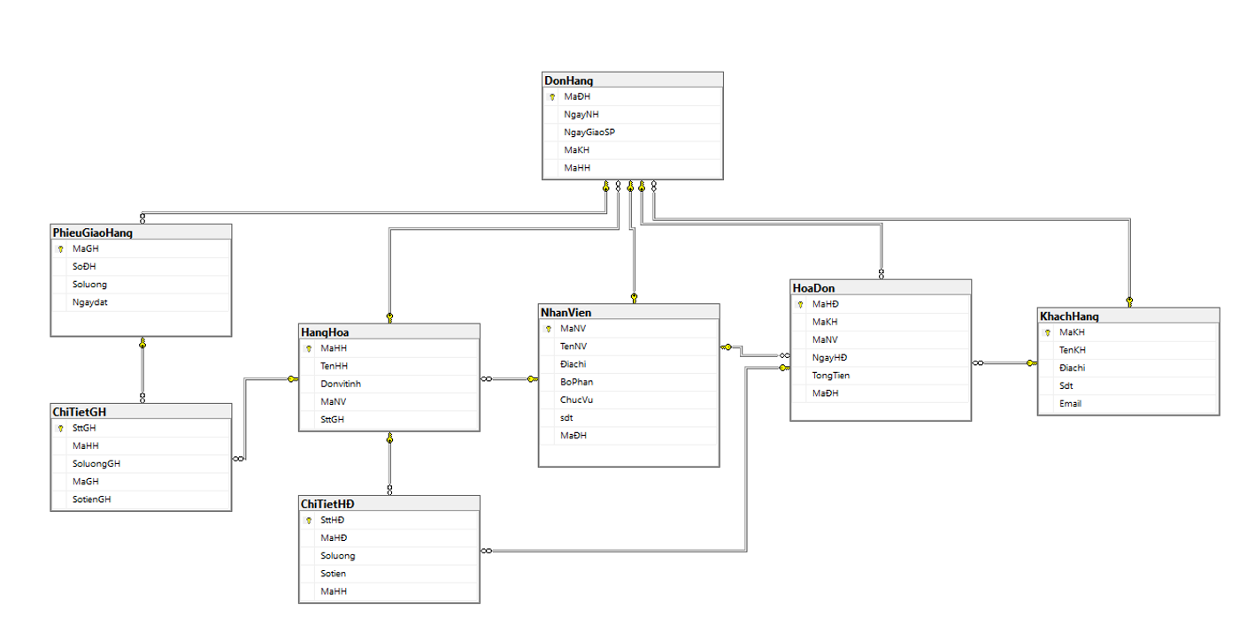**Biểu đồ 2.1. Cơ sở dữ liệu**

* + 1. **Biểu đồ Use Case**

Phần hệ thống có 2 Actor chính:

- Quản trị viên (Administrator): có quyền hạn cao nhất, có thể sử dụng mọi chức năng của hệ thống.

- Khách hàng (Client): Có quyền chỉnh sửa thông tin thuộc hồ sơ cá nhân và sử dụng các chức năng cơ bản của trang website như: tìm kiếm, đặt hàng, đăng ký,...

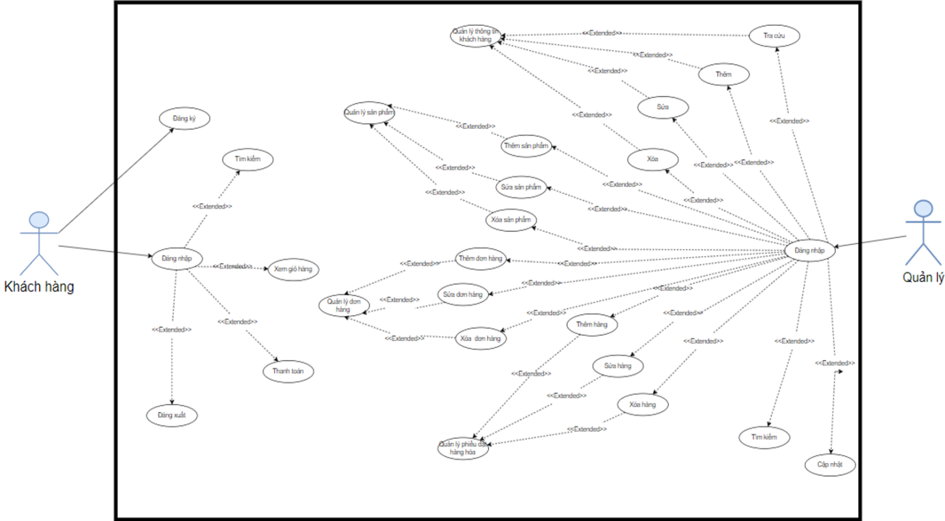 **Biểu đồ 2.2. Biểu đồ Use Case tổng quát**

* + 1. **Sơ đồ Use Case chi tiết:**

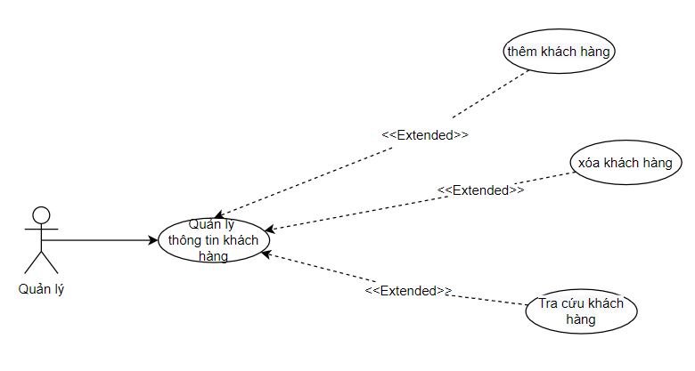

**Sơ đồ 2.3. Sơ đồ use case chi tiết quản lý thông tin khách hàng**

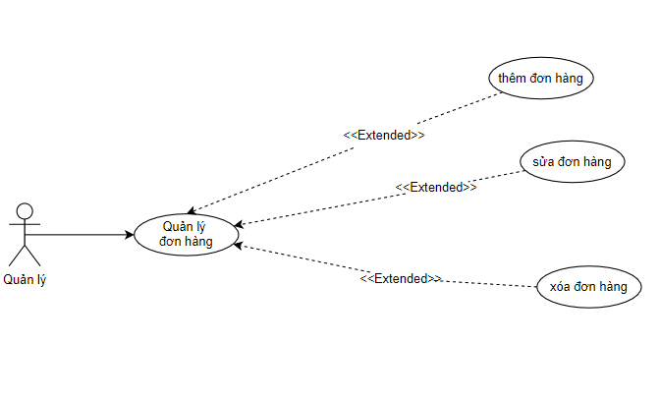

**Sơ đồ 2.4. Sơ đồ use case chi tiết quản lý đơn hàng**

.

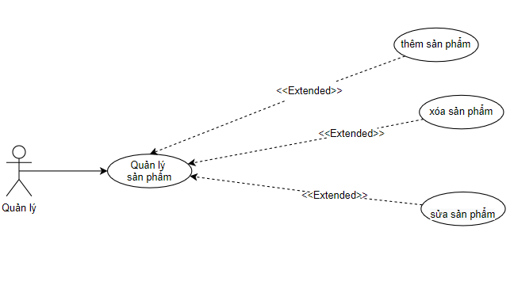

**Sơ đồ 2.5.** **Sơ đồ use case quản lý sản phẩm**

.

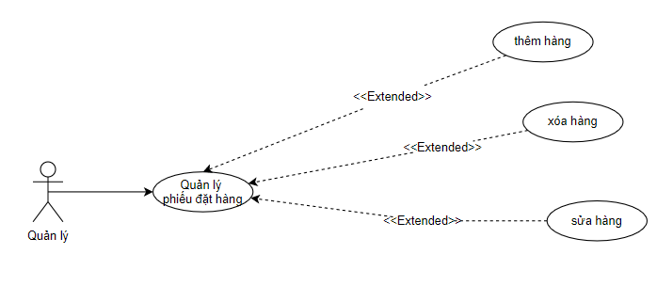

**Sơ đồ 2.6.** **Sơ đồ quản lý phiếu đặt hàng**

* Mô tả Quản lý xem thông tin khách hàng

|  |  |
| --- | --- |
| Tên Use case | Quản lý Thông Tin Khách Hàng |
| Actor | Quản lý |
| Mô tả | Quản lý xem thông tin khách hàng trong hệ thống và thực hiện các chức năng thêm,xóa,tra cứu |
| Pre-conditions | Đăng nhập admin, |
| Post-conditions | Success:quản lý được trang web(thêm,xóa ,sửa ,tra cứu,…thông tin khách hàng,sản phẩm)  Fail:đăng nhập thất bại => không vào được trang web |
| Luồng sự kiện chính | Actor chọn chức năng Quản lý Thông Tin Khách Hàng.  Hệ thống hiển thị màn hình Quản lý Thông Tin Khách Hàng.  Extend Use Case ThemKháchHang  Extend Use Case XoaKhachHang  Extend Use Case TraCuuKhachHang. |
| Luồng sự kiện phụ | Actor nhấn nút Thoát  Hệ thống hủy màn hình Quản lý Thông Tin Khách Hàng. |
| <Extend Use Case> | ThemKhachHang  1 Actor nhập thông tin khách hàng  2 Kiểm tra thông tin không rỗng.  3 Actor nhấn nút thêm.  4 Cập nhật CSDL.  5 Hiển thị thông tin cập nhật.  6 Actor nhấn nút thoát.  Thoát màn hình thêm thông tin khách hàng. Về lại trang admin  Rẽ nhánh 1:  1.1.   Kiểm tra thông tin không hợp lệ.  2.1.   Lặp lại  luồng sự kiện chính.  Rẽ nhánh 2:  4.1.   Kiểm tra thông tin hợp lệ.  5.1.   Cập nhật cơ sở dữ liệu. |
| <Extend Use Case> | XoaKhachHang   1. Actor xóa thông tin khách hàng 2. Kiểm tra thông tin sau khi xóa 3. Actor nhấn nút xóa 4. Cập nhật CSDL 5. Hiển thị thông tin cập nhật. 6. Actor nhấn nút thoát.   Thoát màn hình sau khi xóa thông tin khách hàng.Về lại trang admin  Rẽ nhánh 1:   * 1. Kiểm tra thông tin cần xóa hợp lệ   2. Cập nhật cơ sở dữ liệu   Rẽ nhánh 2  3.1 Kiểm tra thông tin cần xóa không hợp lệ  4.1 Lặp lại luồng sự kiện chính. |
| <Extend Use Case> | TraCuuKhachHang  Actor tra cứu thông tin khách hàng  Kiểm tra kết quả thông tin tra cứu  Actor nhấn nút tra cứu  Hiển thi thông tin tra cứu  Actor nhấn nút thoát.  Thoát màn hình sau khi tra cứu thông tin khách hàng.Về lại trang admin  Rẽ nhánh 1:  1.1 Tra cứu thông tin không hợp lệ  2.1 Lặp lại luồng sự kiện chính  Rẽ nhánh 2:  3.1 Tra cứu thông tin hợp lệ  4.1 Xuất thông tin khách hàng |

* Mô tả Quản lý xem đơn hàng

|  |  |
| --- | --- |
| Tên Use case | Quản lý đơn hàng |
| Actor | Quản lý |
| Mô tả | Quản lý xem đơn hàng trong hệ thống và thực hiện các chức năng thêm,xóa,sửa |
| Pre-conditions | Đăng nhập admin, |
| Post-conditions | Success:quản lý được trang web(thêm,xóa ,sửa ,…đơn hàng)  Fail:đăng nhập thất bại => không vào được trang web |
| Luồng sự kiện chính | Actor chọn chức năng Quản lý Đơn Hàng.  Hệ thống hiển thị màn hình Quản lý Đơn Hàng.  Extend Use Case ThemĐonHang  Extend Use Case XoaĐonHang  Extend Use Case SuaĐonHang. |
| Luồng sự kiện phụ | Actor nhấn nút Thoát  Hệ thống hủy màn hình Quản lý Đơn Hàng. |
| <Extend Use Case> | ThemĐonHang  1 Actor nhập đơn hàng  2 Kiểm tra đơn hàng không rỗng.  3 Actor nhấn nút thêm đơn hàng.  4 Cập nhật CSDL.  5 Hiển thị thông tin cập nhật.  6 Actor nhấn nút thoát.  Thoát màn hình thêm đơn hàng. Về lại trang admin  Rẽ nhánh 1:  1.1.   Kiểm tra đơn hàng không hợp lệ.  2.1.   Lặp lại luồng sự kiện chính.  Rẽ nhánh 2:  4.1.   Kiểm tra đơn hàng hợp lệ.  5.1.   Cập nhật cơ sở dữ liệu và xuất thông tin đơn hàng. |
| <Extend Use Case> | XoaĐonHang   1. Actor xóa đơn hàng 2. Kiểm tra đơn hàng không rỗng 3. Actor nhấn nút xóa đơn hàng 4. Cập nhật CSDL 5. Hiển thị thông tin cập nhật. 6. Actor nhấn nút thoát.   Thoát màn hình sau khi xóa đơn hàng.Về lại trang admin  Rẽ nhánh 1:   * 1. Kiểm tra đơn hàng cần xóa hợp lệ   2. Cập nhật cơ sở dữ liệu   Rẽ nhánh 2  3.1 Kiểm tra đơn hàng cần xóa không hợp lệ  4.1 Lặp lại luồng sự kiện chính. |
| <Extend Use Case> | SuaĐonHang   1. Actor sửa đơn hàng 2. Kiểm tra đơn hàng không rỗng 3. Actor nhấn nút sửa đơn hàng 4. Cập nhật CSDL 5. Hiển thị thông tin cập nhật. 6. Actor nhấn nút thoát.   Thoát màn hình sau khi sửa đơn hàng.Về lại trang admin  Rẽ nhánh 1:  1.1 Sửa đơn hàng không hợp lệ  2.1 Lặp lại luồng sự kiện chính  Rẽ nhánh 2:  3.1 Sửa đơn hàng hợp lệ  4.1 Cập nhật cơ sở dữ liệu và xuất thông tin đơn hàng |

* Mô tả Quản lý xem sản phẩm

|  |  |
| --- | --- |
| Tên Use case | Quản lý Sản Phẩm |
| Actor | Quản lý |
| Mô tả | Quản lý xem sản phẩm trong hệ thống và thực hiện các chức năng thêm,xóa,sửa |
| Pre-conditions | Đăng nhập admin, |
| Post-conditions | Success:quản lý được trang web(thêm,xóa ,sửa ,tra cứu,…thông tin khách hàng,sản phẩm)  Fail:đăng nhập thất bại => không vào được trang web |
| Luồng sự kiện chính | Actor chọn chức năng Quản lý Sản Phẩm.  Hệ thống hiển thị màn hình Quản lý Sản Phẩm.  Extend Use Case ThemSanPham  Extend Use Case XoaSanPham  Extend Use Case SuaSanPham. |
| Luồng sự kiện phụ | Actor nhấn nút Thoát  Hệ thống hủy màn hình Quản lý Sản Phẩm. |
| <Extend Use Case> | ThemSanPham  1 Actor nhập thông tin sản phẩm  2 Kiểm tra thông tin không rỗng.  3 Actor nhấn nút thêm sản phẩm.  4 Cập nhật CSDL.  5 Hiển thị thông tin cập nhật.  6 Actor nhấn nút thoát.  Thoát màn hình sau khi thêm sản phẩm. Về lại trang admin  Rẽ nhánh 1:  1.1.   Kiểm tra sản phẩm không hợp lệ.  2.1.   Lặp lại  luồng sự kiện chính.  Rẽ nhánh 2:  4.1.   Kiểm tra sản phẩm hợp lệ.  5.1.   Cập nhật cơ sở dữ liệu. |
| <Extend Use Case> | XoaSanPham   1. Actor xóa sản phẩm 2. Kiểm tra sản phẩm sau khi xóa 3. Actor nhấn nút xóa sản phẩm 4. Cập nhật CSDL 5. Hiển thị thông tin cập nhật. 6. Actor nhấn nút thoát.   Thoát màn hình sau khi xóa sản phẩm.Về lại trang admin  Rẽ nhánh 1:   * 1. Kiểm tra sản phẩm cần xóa hợp lệ   2. Cập nhật cơ sở dữ liệu   Rẽ nhánh 2  3.1 Kiểm tra thông tin cần xóa không hợp lệ  4.1 Lặp lại luồng sự kiện chính. |
| <Extend Use Case> | SuaSanPham   1. Actor sửa sản phẩm 2. Kiểm tra sản phẩm sau khi sửa 3. Actor nhấn nút sửa sản phẩm 4. Cập nhật CSDL 5. Hiển thị thông tin cập nhật. 6. Actor nhấn nút thoát.   Rẽ nhánh 1:  1.1 Kiểm tra sửa sản phẩm không hợp lệ  2.1 Lặp lại luồng sự kiện chính  Rẽ nhánh 2:  3.1Kiểm tra sửa sản phẩm hợp lệ  4.1 Cập nhật cơ sở dữ liệu |

* Mô tả phiếu đặt hàng

|  |  |
| --- | --- |
| Tên Use case | Quản lý Phiếu Đặt Hàng |
| Actor | Quản lý |
| Mô tả | Quản lý xem thông tin phiếu đặt hàng trong hệ thống và thực hiện các chức năng thêm,xóa,sửa |
| Pre-conditions | Đăng nhập admin, |
| Post-conditions | Success:quản lý được trang web(thêm,xóa ,sửa ,…phiếu đặt hàng)  Fail:đăng nhập thất bại => không vào được trang web |
| Luồng sự kiện chính | Actor chọn chức năng Quản lý Phiếu Đặt Hàng.  Hệ thống hiển thị màn hình Quản lý Phiếu Đặt Hàng.  Extend Use Case ThemHang  Extend Use Case XoaHang  Extend Use Case SuaHang. |
| Luồng sự kiện phụ | Actor nhấn nút Thoát  Hệ thống hủy màn hình Quản lý Phiếu Đặt Hàng. |
| <Extend Use Case> | ThemHang  1 Actor nhập thông tin phiếu đặt hàng  2 Kiểm tra thông tin không rỗng.  3 Actor nhấn nút thêm hàng.  4 Cập nhật CSDL.  5 Hiển thị thông tin cập nhật.  6 Actor nhấn nút thoát.  Thoát màn hình thêm phiếu đặt hàng. Về lại trang admin  Rẽ nhánh 1:  1.1.   Kiểm tra phiếu đặt hàng không hợp lệ.  2.1.   Lặp lại  luồng sự kiện chính.  Rẽ nhánh 2:  4.1.   Kiểm tra phiếu đặt hàng hợp lệ.  5.1.   Cập nhật cơ sở dữ liệu. |
| <Extend Use Case> | XoaHang   1. Actor xóa thông tin phiếu đặt hàng 2. Kiểm tra thông tin thông tin không rỗng 3. Actor nhấn nút xóa hàng 4. Cập nhật CSDL 5. Hiển thị thông tin cập nhật. 6. Actor nhấn nút thoát.   Thoát màn hình sau khi xóa phiếu đặt hàng.Về lại trang admin  Rẽ nhánh 1:   * 1. Kiểm tra phiếu đặt hàng cần xóa hợp lệ   2. Cập nhật cơ sở dữ liệu   Rẽ nhánh 2  3.1 Kiểm tra phiếu đặt hàng cần xóa không hợp lệ  4.1 Lặp lại luồng sự kiện chính. |
| <Extend Use Case> | SuaHang   1. Actor sửa thông tin phiếu đặt hàng 2. Kiểm tra thông tin thông tin không rỗng 3. Actor nhấn nút sửa hàng 4. Cập nhật CSDL 5. Hiển thị thông tin cập nhật. 6. Actor nhấn nút thoát..   Actor nhấn nút thoát.Thoát màn hình sau khi tra cứu thông tin khách hàng.Về lại trang admin  Rẽ nhánh 1:  1.1 Kiểm tra sửa hàng cần sửa hợp lệ  2.1 Cập nhật cơ sở dữ liệu  Rẽ nhánh 2:  3.1 Kiểm tra sửa hàng cần sửa không hợp lệ   * 1. Lặp lại luồng sự kiện chính |

* + 1. **Biểu đồ lớp:**

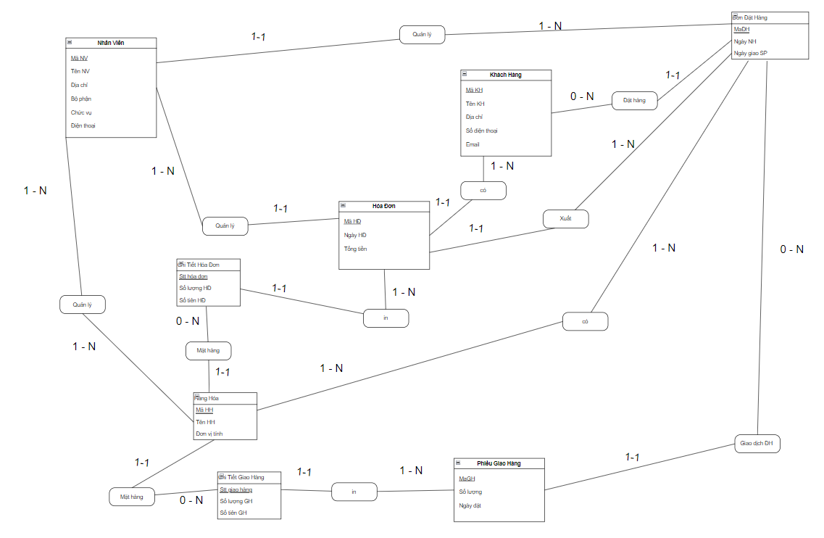

**Sơ đồ 2.7. Biểu đồ lớp**

* + 1. **Biểu đồ hoạt động:**

**Biểu đồ hoạt động mua hàng:**

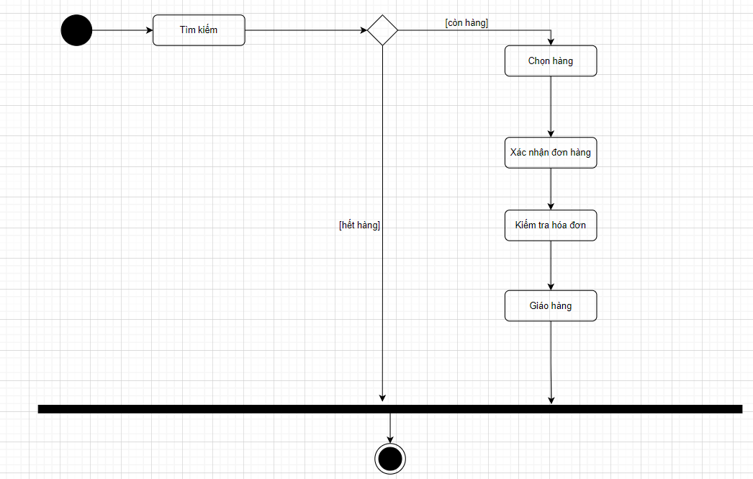

**Biểu đồ 2.8. Hoạt động mua hàng**

**Biểu đồ hoạt động quản lí giao hàng:**

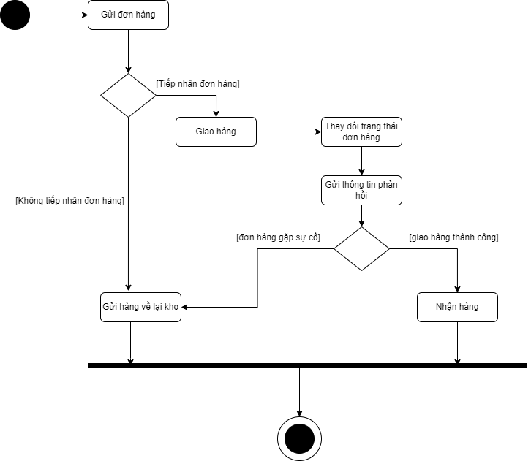

**Biểu đồ hoạt động đăng kí tài khoản:**

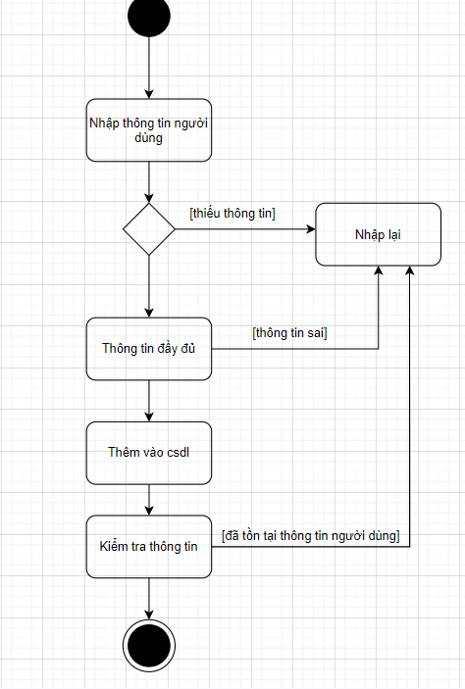

**Biểu đồ hoạt động thêm sản phẩm:**

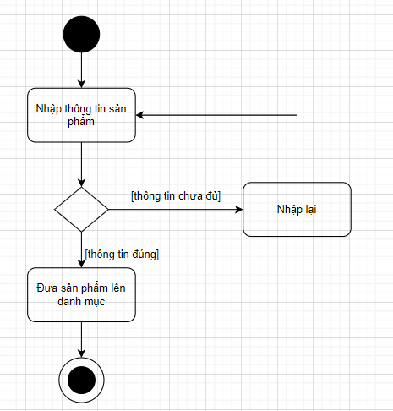

**Biểu đồ hoạt động tìm kiếm sản phẩm:**

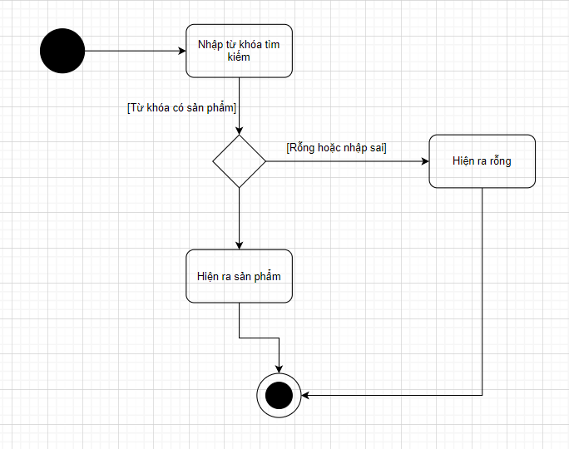

* + 1. **Biểu đồ tuần tự:**

**Biểu đồ tuần tự mua hàng:**

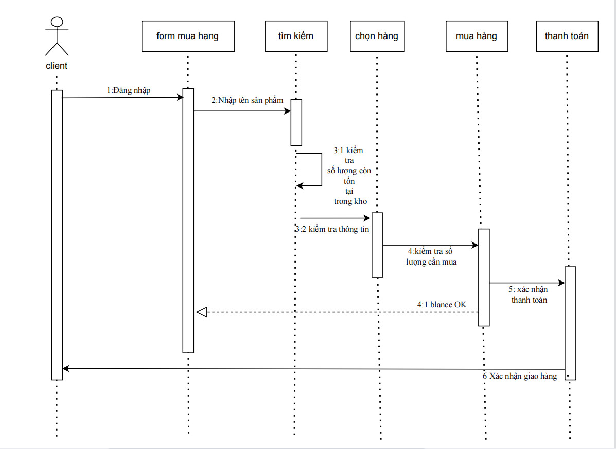

**Biểu đồ tuần tự thêm sản phẩm:**

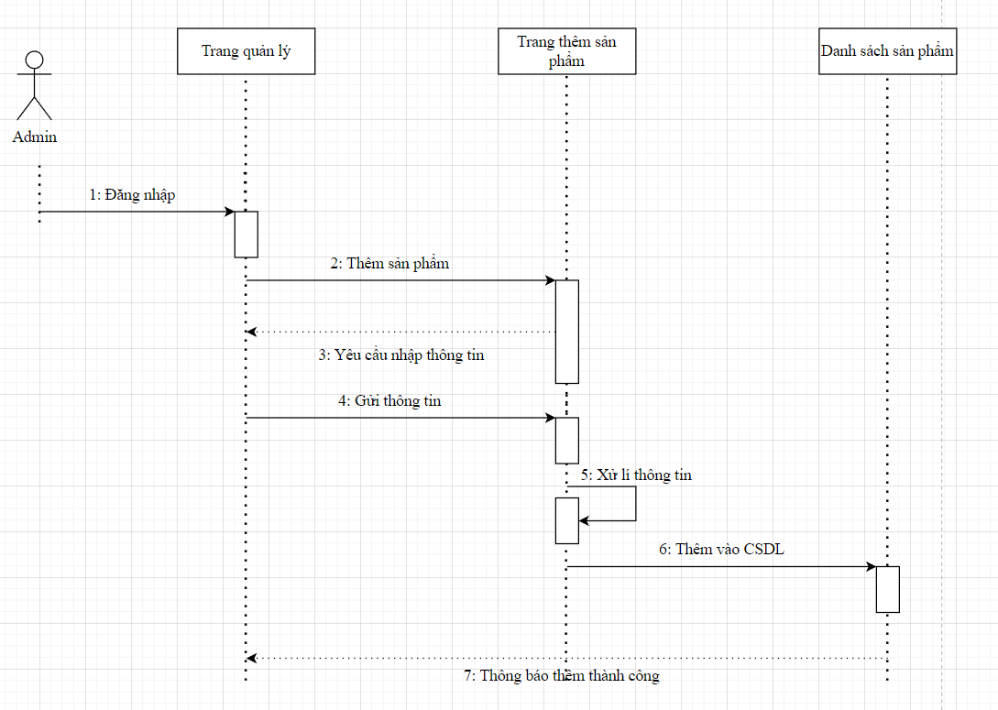

* 1. **Kết chương 2**

Quy trình Phân tích và thiết kế hệ thống trang website sẽ ảnh hưởng trực tiếp và làm bàn đạp để hoàn thành Thiết kế trang website ở chương 3.

**CHƯƠNG 3. XÂY DỰNG TRANG WEBSITE BÁN BALO TRỰC TUYẾN**

* 1. **Thiết kế trang website**

- Trong quá trình thực hiện và lên ý tưởng, chúng em không ngừng tiếp thu, học hỏi, tham khảo ý kiến từ thầy cô và các bạn. Nhóm chúng em đã hoàn thành trang website với những mục sau:

* + 1. **Trang chủ:**
  1. Thể hiện được tổng thể nội dung mà trang website muốn truyền tải đến người truy cập vào trang.

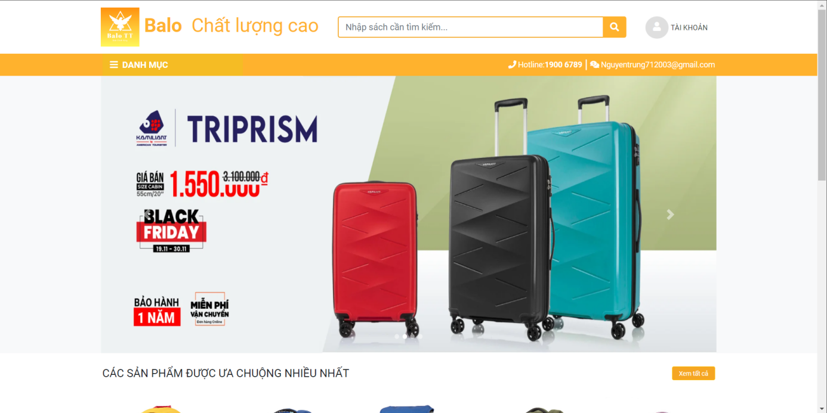

**Hình 3.1. Trang chủ**

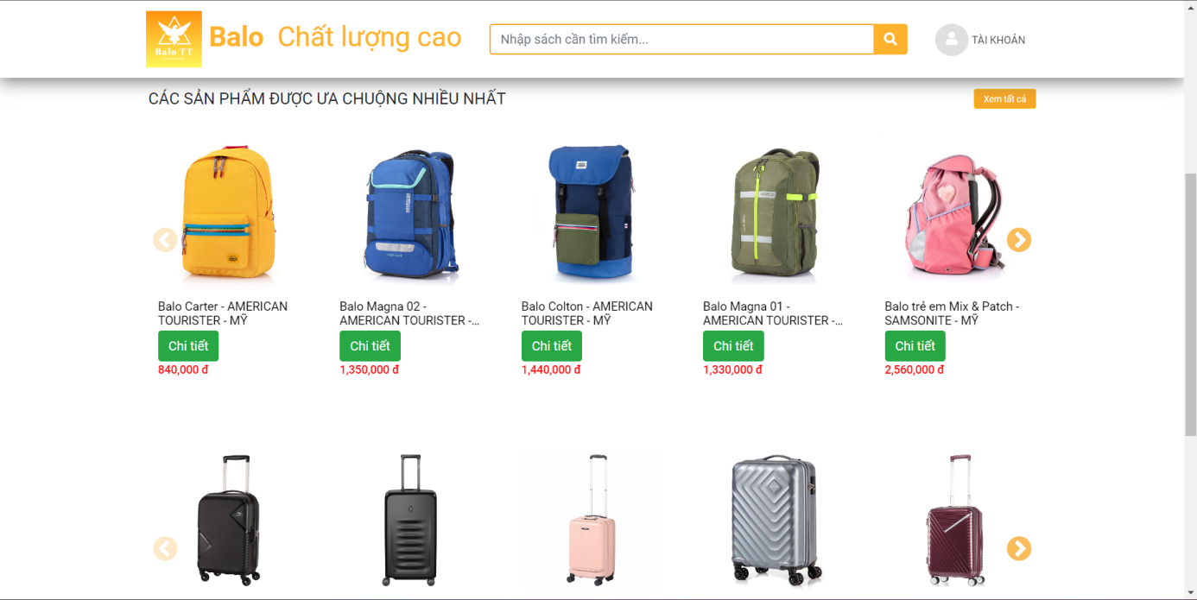

**Hình 3.2. Trang chủ**

* + 1. **Giới thiệu:**

Đề rõ mục tiêu, sự đồng cảm, các cam kết mà trang website đem lại cho người sử dụng. Có danh mục đánh giá sản phẩm, chất lượng dịch vụ để tạo sự an tâm, tin tưởng cho khách hàng đặt mua.

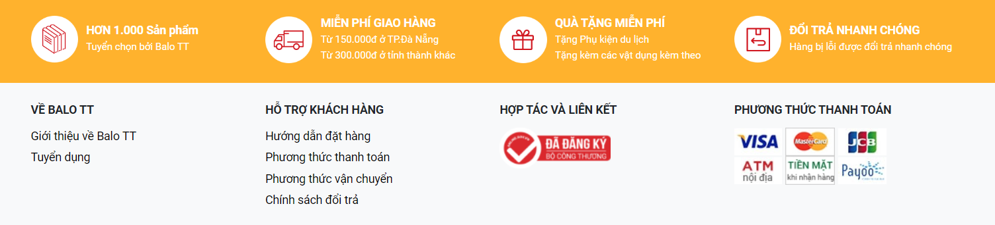

**Hình 3.3. Giới thiệu**

* + 1. **Sản phẩm:**

Thể hiện những sản phẩm nổi bật và mới nhất đảm bảo uy tín, chất lượng, hợp thời trang và giá cả hợp lý phục vụ người dùng một cách hoàn hảo nhất.

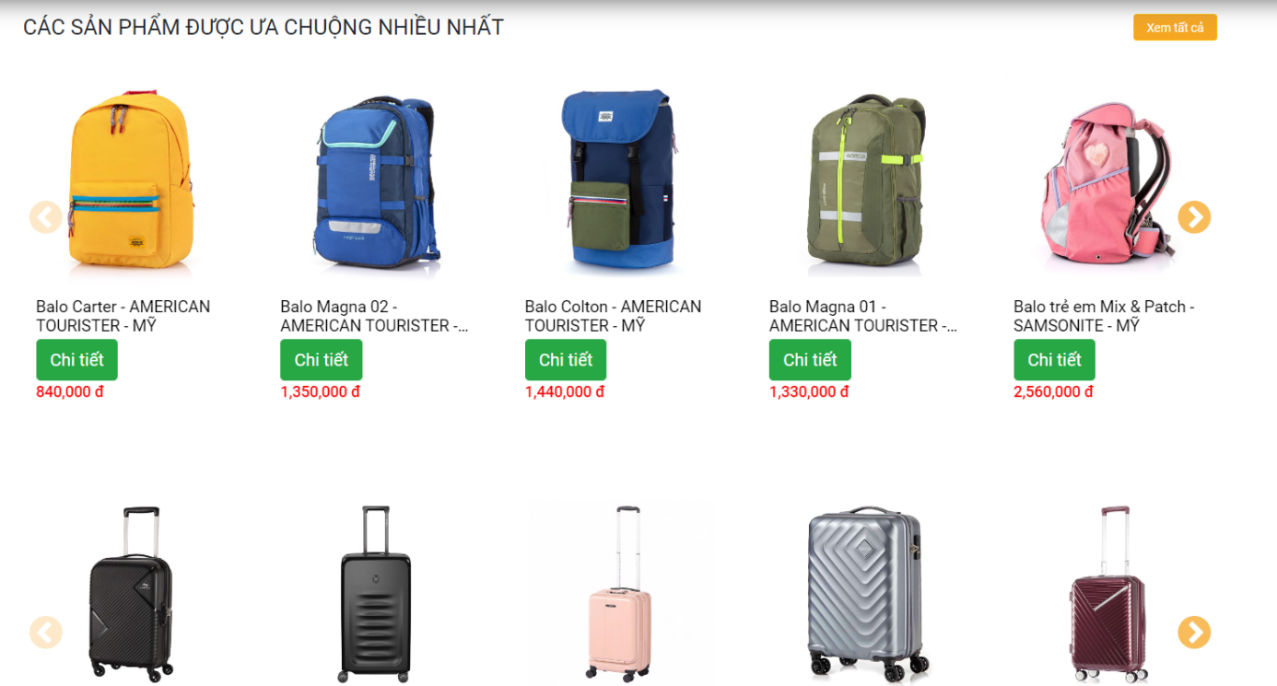

**Hình 3.4. Sản phẩm nổi bật**

* + 1. **Đăng ký và đăng nhập:**

Khách hàng có thể đăng ký một tài khoản để tiện sử dụng cho việc mua sắm của chính mình. Nếu như đã đăng ký tài khoản trước đó, khách hàng có thể sử dụng phần đăng nhập.

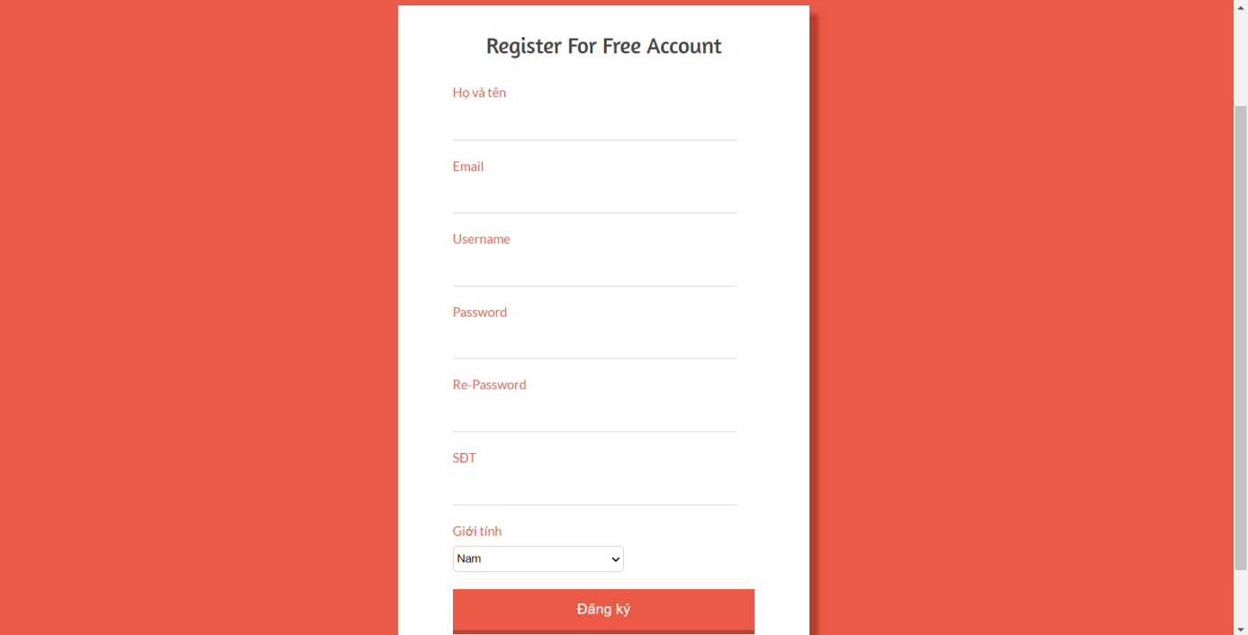

**Hình 3.6: Đăng ký**

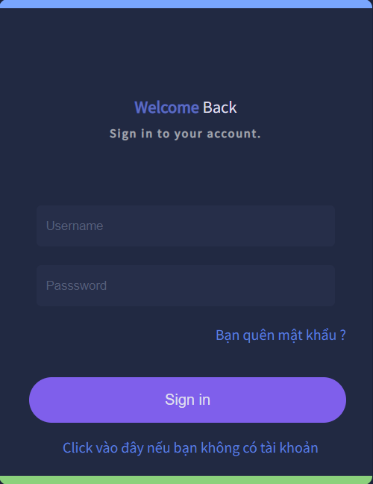

**Hình 3.7: Đăng nhập**

* + 1. **Tìm kiếm:**

Giúp khách hàng truy cập, tìm kiếm đến sản phẩm mình mong muốn một cách chính xác và nhanh chóng.



**Hình 3.8. Tìm kiếm**

* + 1. **Giỏ hàng:**

Khách hàng có thể dễ dàng xem lại những sản phẩm mình đã thêm vào giỏ hàng, hiển thị được tổng giá đơn hàng.

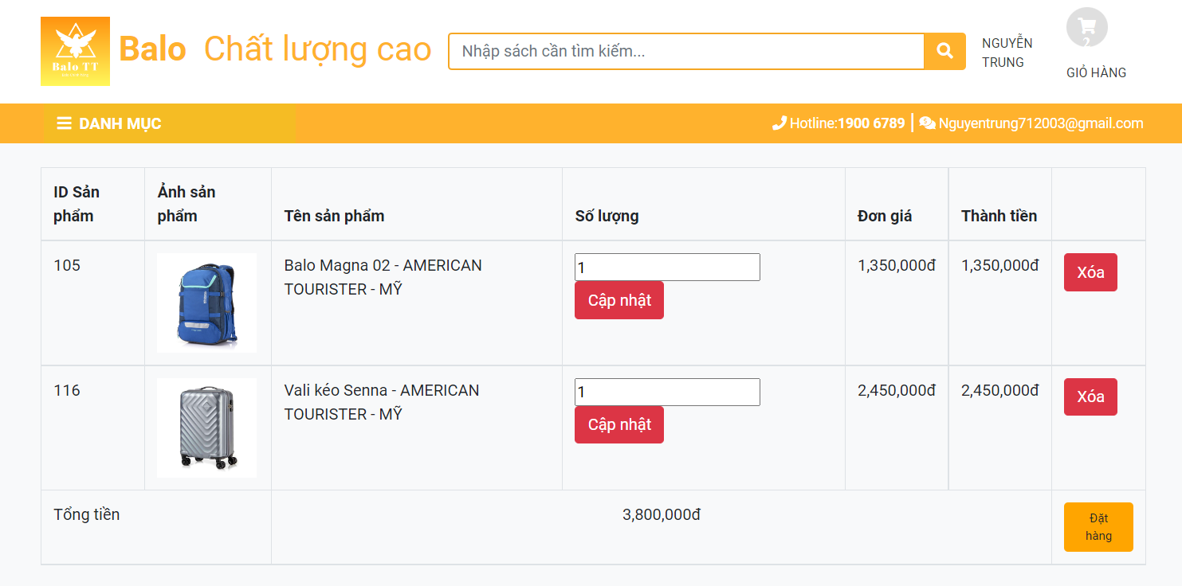

**Hình 3.9. Giỏ hàng**

* + 1. **Chi tiết sản phẩm:**

Khách hàng có thể dễ dàng xem chi tiết những sản phẩm mình muốn chọn mua.

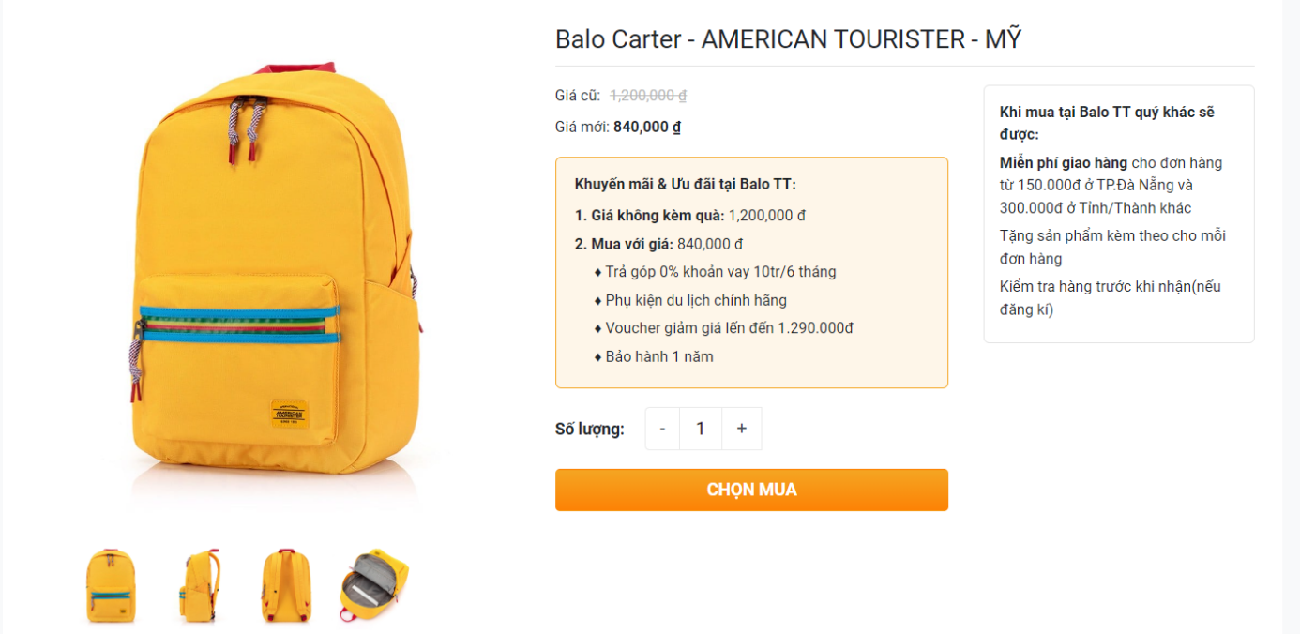

**Hình 3.10. Chi tiết sản phẩm**

* + 1. **Đánh giá của khách hàng:**

Phần đánh giá của khách hàng để nhận thấy được những khuyết điểm:

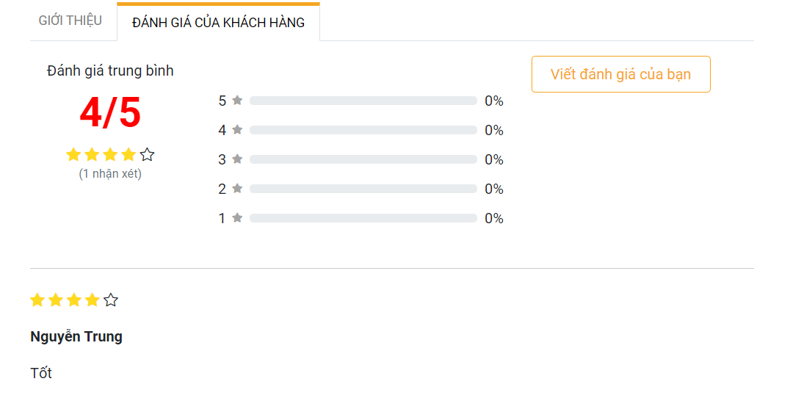

* + 1. **Quên mật khẩu:**

Chúng ta sẽ nhập email, sau đó sẽ có 1 mail gửi về cho bạn để cập nhật lại mật khẩu của mình

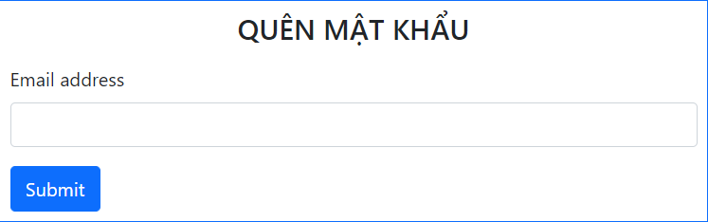

**Hình 3.11. Quên mật khẩu**

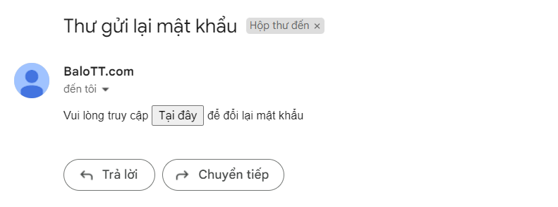

**Hình 3.12. Lấy lại mật khẩu**

* + 1. **Quản lý tài khoản:**

Quản trị viên có thể dễ dàng quản lý những tài khoản đã đăng kí thành công, cũng như thực hiện được các chức năng: sửa, xóa, tìm kiếm tài khoản.

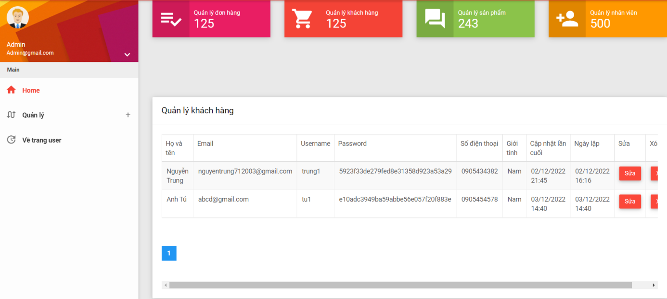

**Hình 3.13. Quản lý tài khoản**

* + 1. **Thông tin đặt hàng:**

Giúp chúng ta hiểu hơn về yêu cầu của khách hàng

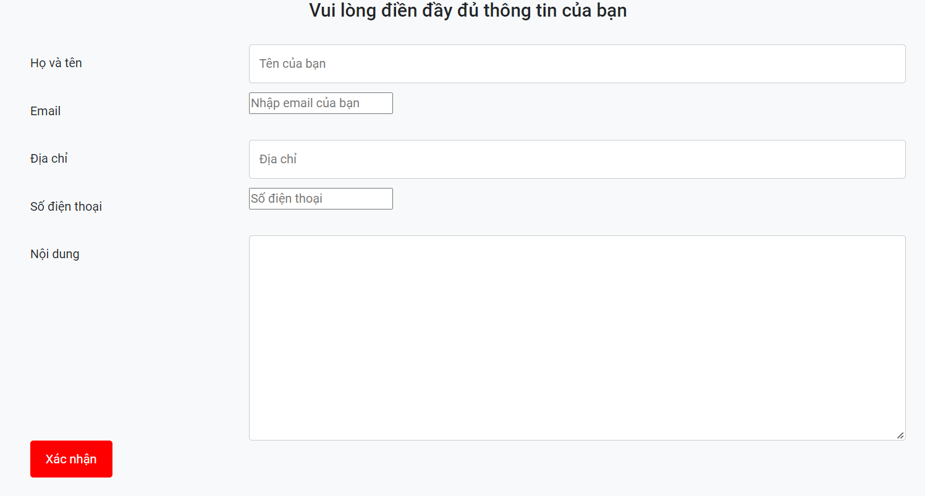

**Hình 3.13. Thông tin đặt hàng**

Sau khi xác nhận đặt hàng trang web sẽ hiển thị đơn đặt hàng

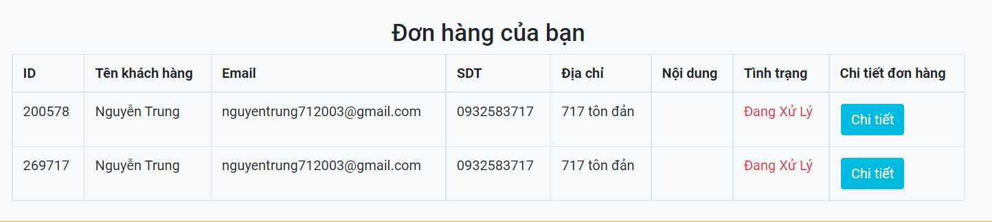

**Hình 3.14. Đơn hàng**

Và sẽ có 1 mail thông báo gửi đến mail của bạn

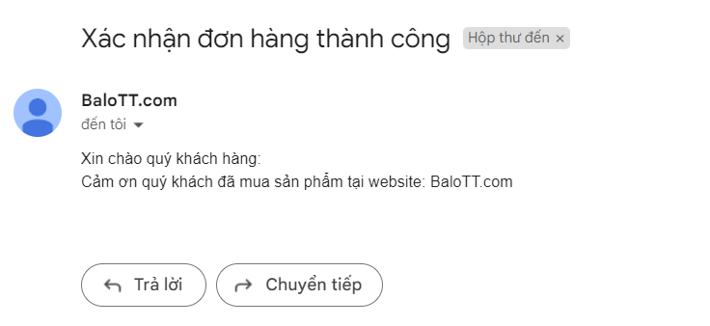

* + 1. **Quản lý danh mục:**

Quản trị viên có thể dễ dàng quản lý những danh mục thuộc trang website, cũng như thực hiện được chức năng xóa, tìm kiếm danh mục.

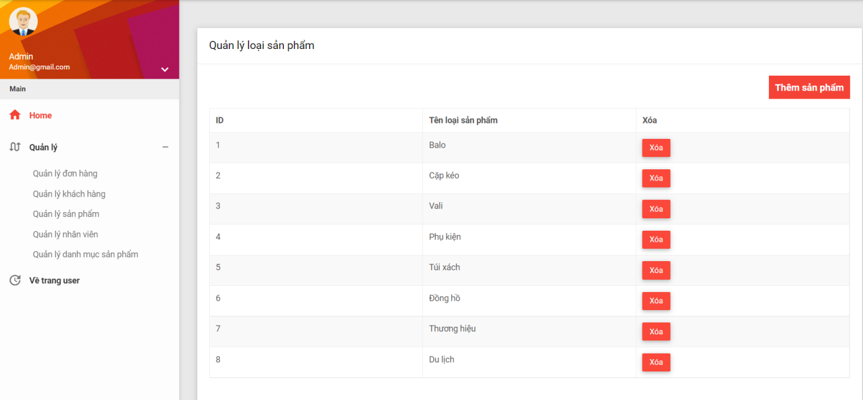

**Hình 3.15. Quản lý danh mục**

* + 1. **Quản lý sản phẩm:**

Quản trị viên có thể dễ dàng quản lý những sản phẩm đã đăng lên, cũng như thực hiện được chức năng xóa, tìm kiếm, thêm, sửa sản phẩm.

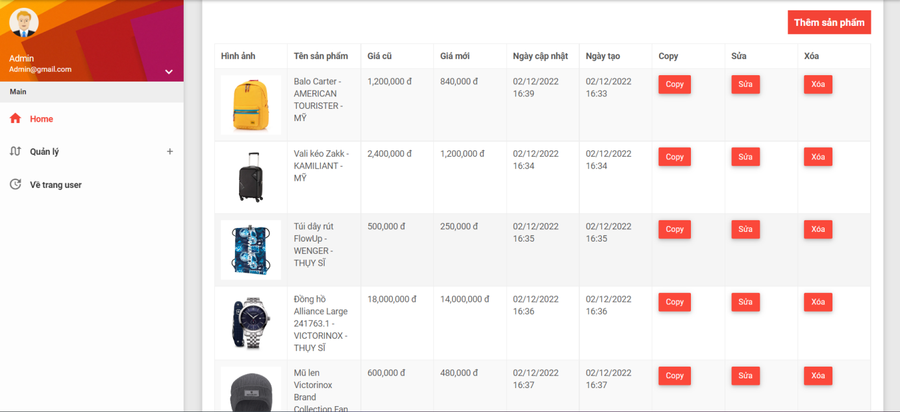

**Hình 3.16. Quản lý tài khoản**

* + 1. **Quản lí khách hàng:**

Giúp chúng ta dễ dàng quản lí các khách hàng của mình

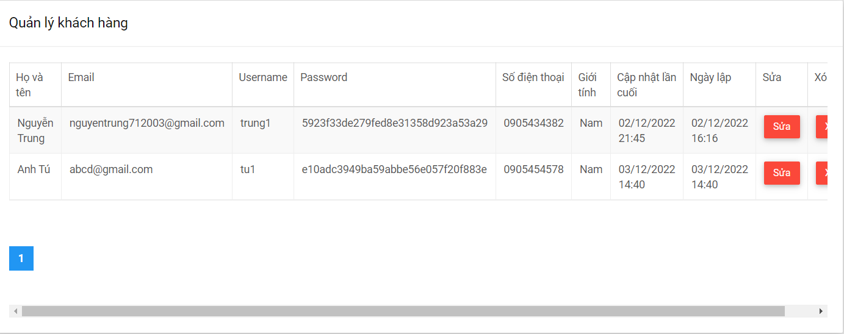

**Hình 3.17. Quản lý khách hàng**

* + 1. **Danh sách các admin:**

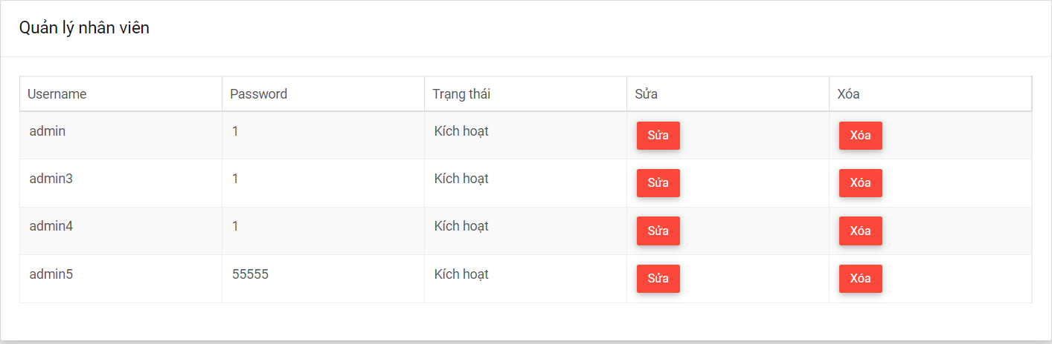

* 1. **Kết chương 3**

*Việc thiết kế trang Website bán balo trực tuyến đã hoàn thành thông qua Chương 1, Chương 2, Chương 3.*

**KẾT LUẬN**

1. **Kết quả đạt được**

Qua thời gian thực hiện đồ án, chúng em đã đạt được một số mục tiêu cụ thể sau:

- Nắm khá rõ về công cụ sử dụng để xây dựng một trang website tĩnh: Visual Studio Code.

- Tìm hiểu thêm về 3 ngôn ngữ là HTML, CSS, PHP và JS.

- Giao diện trang website thân thiện, dễ sử dụng.

- Chức năng khá đầy đủ, dễ dàng thao tác.

- Được hiểu và biết thêm về những kiến thức, về thương mại điện tử, từ đó phát triển hệ thống thương mại điện tử ở Việt Nam sau này.

1. **Hướng nghiên cứu**

Với những hạn chế và tồn tại nêu trên, hướng nghiên cứu để phát triển và mở rộng của đề tài dự kiến như sau:

- Sẽ cập nhập, chỉnh sửa những thiếu sót của website.

- Tìm hiểu, mở rộng, cập nhập nhiều sản phẩm cần thiết.

**TÀI LIỆU THAM KHẢO**

|  |  |  |
| --- | --- | --- |
| [1] | Khoa Công nghệ thông tin & Truyền Thông- Đại học Đà Nẵng, "Giáo Trình CÔNG NGHỆ WEB" 2018. |  |
| [2] | Joel Murach-Ray Harris, "murach's PHP and MySQL". |  |
| [3] | "https://bigbag.vn/balo" |  |
| [4] | "https://pixabay.com/vi/?fbclid=IwAR0nYgVO8fEt1djcHwWyG1wgWu0ZerkuJjdiMrMKclORPfK6907kfd1Ndb4". |  |
| [5] | https://www.w3schools.com/Css/ |  |